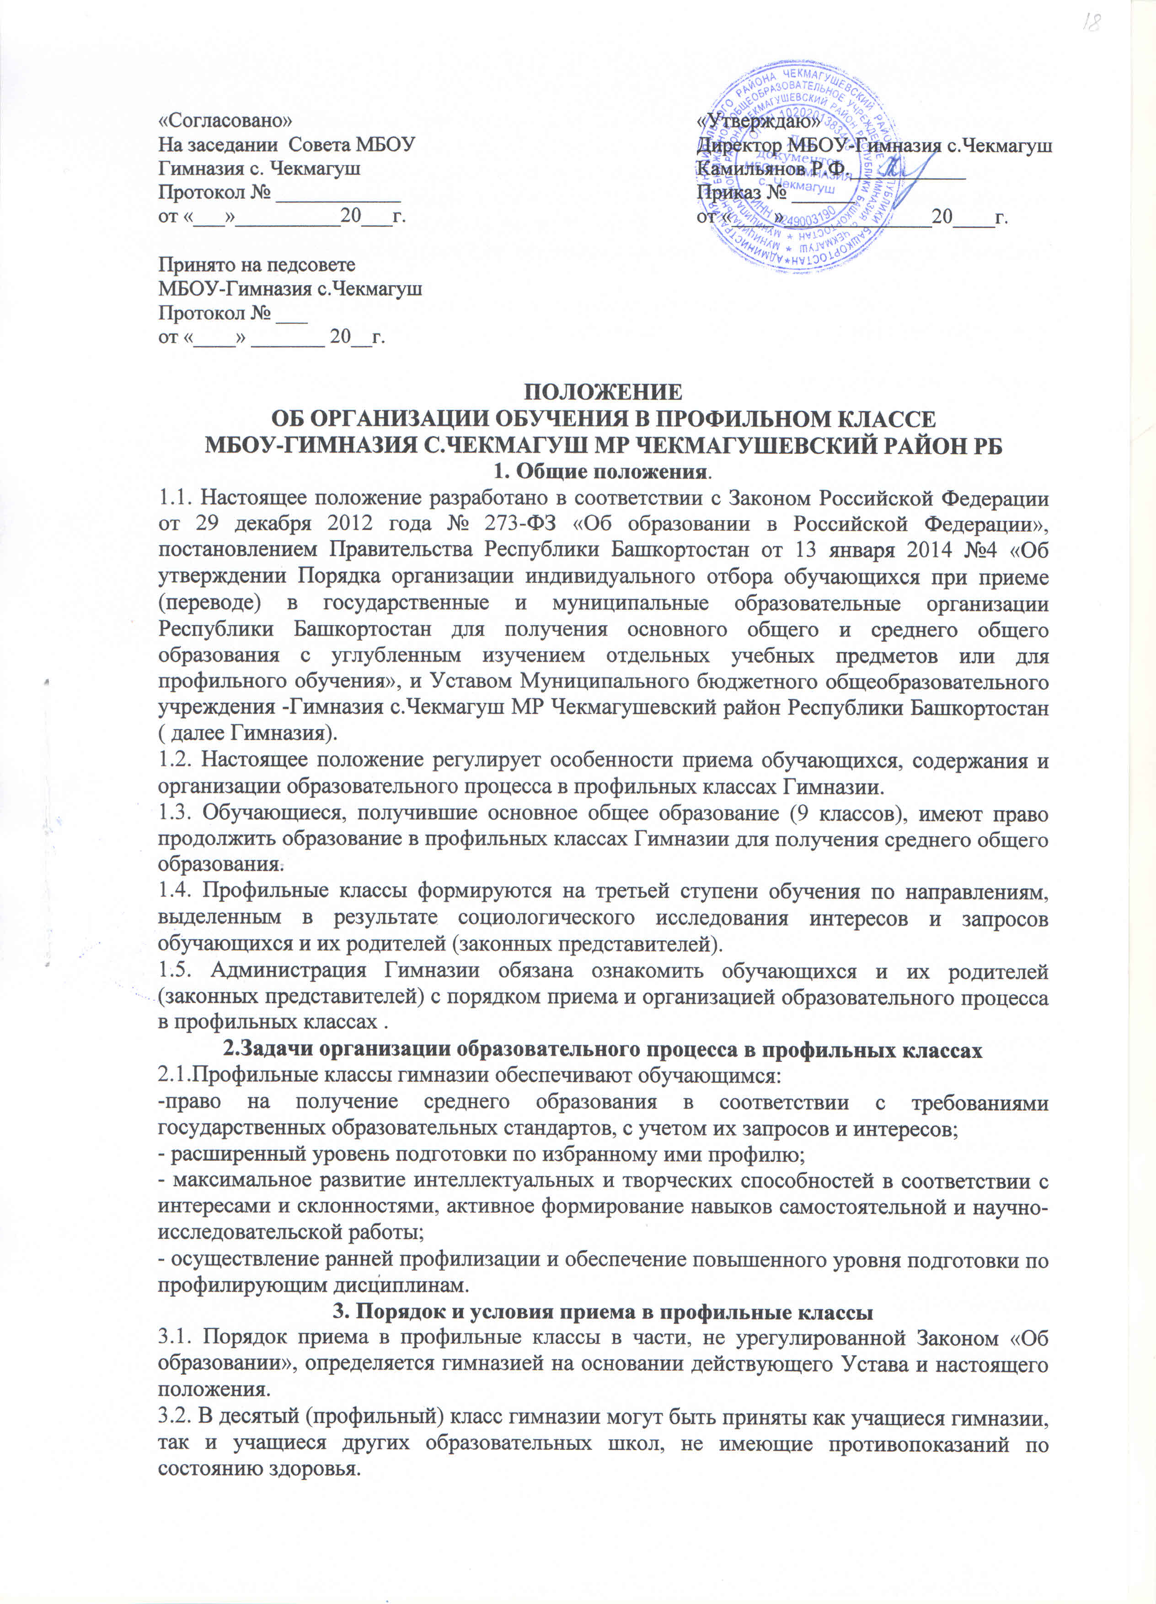
3.3 Прием учащихся в профильные классы начинается после выдачи аттестатов об основном общем образовании в сроки, установленные Гимназией.
3.4. Наполняемость профильных классов устанавливается в количестве 25 человек. При наличии необходимых условий и средств возможно комплектование профильных классов с меньшей наполняемостью, но не менее 15 человек.
3.5. При принятии окончательного решения о приеме в профильный класс во внимание принимаются:
- рекомендации учителей-предметников о подготовленности учащегося;
- рекомендации психолога гимназии, выведенные по результатам профориентационной диагностики;
- «Рейтинг образовательных достижений обучающегося», представленный в форме портфолио.
3.6. Основанием для приема в профильный класс являются:
-заявление родителей (законных представителей) претендента установленного образца;
-результаты прохождения итоговой аттестации по обязательным профильным дисциплинам (по выбору);
3.7. Преимущественным правом зачисления в профильные классы по соответствующим профильным направлениям пользуются выпускники 9-х классов, имеющие:
- средний балл аттестата не ниже 4,5;
- среднюю итоговую отметку по обязательным экзаменационным дисциплинам (русскому языку и математике) не менее «4»;
-по профильным предметам итоговые отметки «4» и «5».
3.8. В профильные классы принимаются обучающиеся, успешно сдавшие экзамены по выбору по предполагаемому профилю:
3.9. Для зачисления в профильный класс выпускники 9-х классов представляют:
- заявление о приеме на имя директора Гимназии;
-аттестат об основном общем образовании;
-медицинскую карту;
- копию паспорта;
3.10. Зачисление обучающихся в профильные классы осуществляется приказом директора.
3.11. В течение 1 полугодия текущего учебного года по желанию и с согласия родителей (законных представителей) обучающиеся могут изменить профиль обучения (при наличии достаточно серьезных оснований, при отсутствии академической задолженности за период обучения).
4. Содержание и организация деятельности в профильных классах
4.1.Организация образовательного процесса в профильных классах осуществляется Гимназией самостоятельно. Учебный план формируется Гимназией самостоятельно на основе примерного регионального базисного учебного плана.
4.2. Профиль класса реализуется через введение профильных дисциплин за счет федерального компонента и дополнительных предметов школьного компонента соответствующего содержания.
4.3. Составление расписания и организация учебной деятельности обучающихся соответствуют требованиям СанПиН 2.4.2. 2821-10. (Постановление Минздрава РФ от 29. 12. 2010г. № 189). Расписание занятий может предусматривать сдвоенные уроки, что дает возможность использовать вузовские формы обучения (лекции, семинары).
4.4. Порядок проведения промежуточной аттестации определяется Педагогическим советом Гимназии и действующим Положением.
4.5. Государственная итоговая аттестация по завершении среднего общего образования в профильных классах проводится в соответствии с нормативными актами Министерства образования РФ и РБ и органов управления образованием.

